Les besoins en eau des cultures
Pour atteindre des objectifs de production satisfaisants, il convient de mettre les cultures dans des conditions hydriques optimales. Ces conditions peuvent être assurées grâce à une bonne connaissance des besoins en eau de la culture (Evapotranspiration), des stocks d’eau dans le sol, et des apports d’eau extérieurs (Pluie, irrigation). Ces éléments sont représentés sur le schéma ci-dessous.
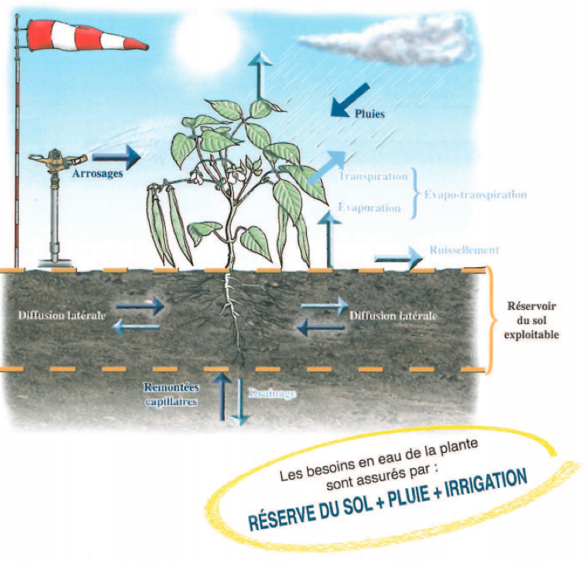
Ce qui détermine les besoins en eau de référence
- les conditions climatiques : la consommation en eau des cultures dépend des conditions climatiques : la température, l’humidité de l’air, le vent et l’ensoleillement.
Ces données climatiques permettent pour un lieu et une période donné de quantifier l’évaporation du sol et la transpiration des plantes ETR.
- ETref représente la quantité d’eau évaporée et transpirée par une végétation courte et de hauteur uniforme (type sol gazon) et qui ne manque jamais d’eau. Cette donnée est parfois nommée ETP.
Pour une culture donnée, l’ETRef est pondérée grâce à un coefficient cultural Kc, correspondant au stade de développement de la plante (surface foliaire principalement).
Ainsi, on obtient les besoins en eau pour chaque culture :

ETc : Kc x ETRef (en mm d’eau/jour)
Les valeurs d’ETRef (demande climatique) varient entre 0 et 8mm/jour en fonction de la saison et des conditions climatiques. Les valeurs de Kc varient entre 0 et >1 selon les cultures et les stades de développement (voir quelques exemples indicatifs de Kc simplifiés ci-dessous)
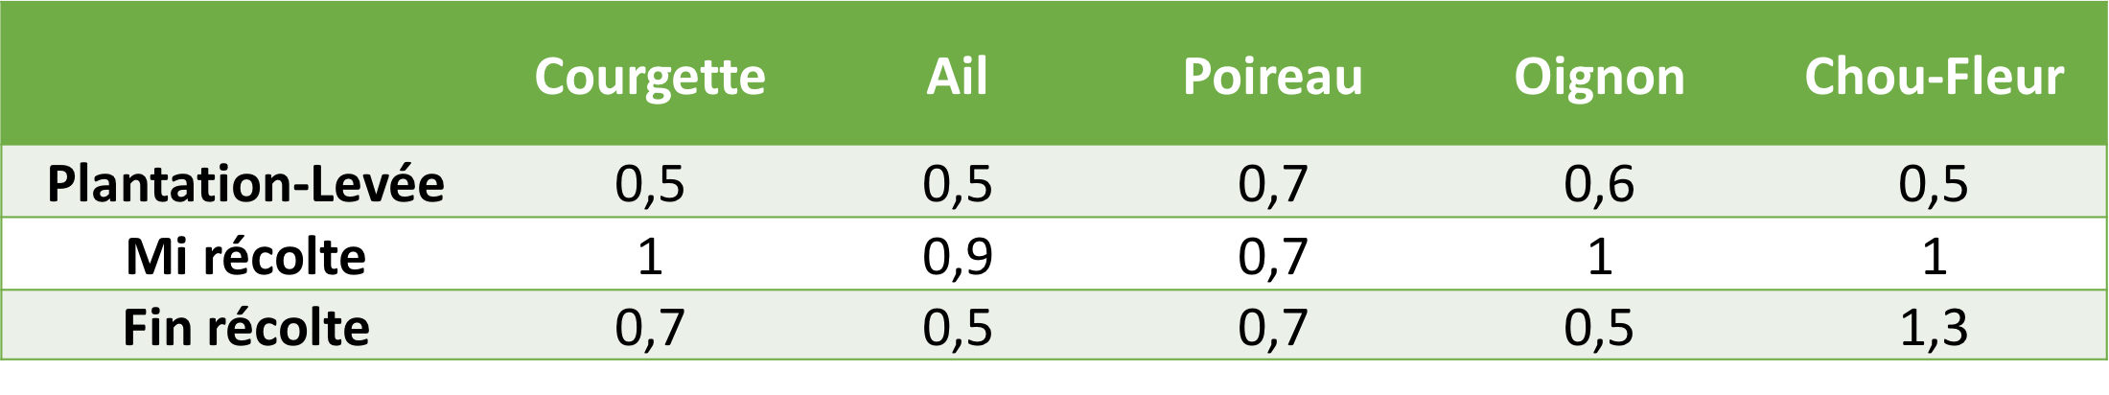

Comment détermine-t-on les stocks d’eau dans le sol ?
Le sol constitue un réservoir d’eau qui se rempli et se vide, tel une éponge. La Reserve Utile (RU) est déterminée comme la quantité d’eau du sol utilisable par une culture. Au sein de cette RU, la RFU est déterminée comme la quantité d’eau du sol facilement utilisable, équivalent à près de 2/3 de la RU. L’eau restante est considérée comme trop difficilement utilisable par les racines, car trop liée aux éléments du sol.
La Reserve Utile dépend de la texture du sol (tableau ci-dessous) et s’exprime en mm d’eau par mètre de profondeur de sol.
Une analyse granulométrique (réalisé par un laboratoire) permet de caractériser un sol selon son texture et de connaitre sa capacité de réserve en eau.

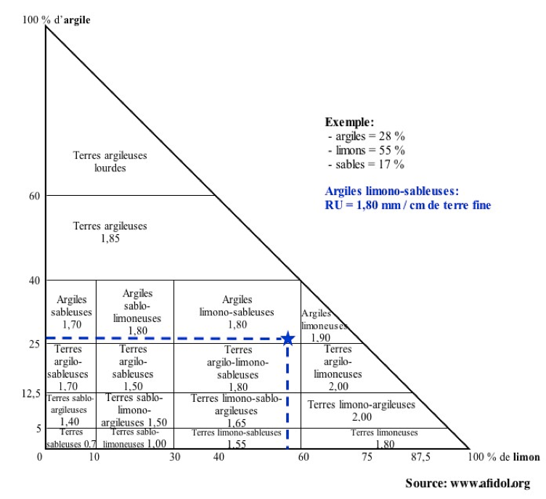
Exemple de détermination de la dose d’irrigation :
Mi juin, par un temps ensoleillé, clair et sans vent, comment arroser une culture de salade (dose et fréquence) en plein champ sur un sol argilo-sableux et qui comprend 30% de cailloux
La culture est en plein croissance active son Kc = 0.7, ETref = 5.5 mm/j (météo)
ETM = 5.5* 0.7 = 3.8 mm/j
RU = 120 mm/ m (tableau) et 30% de cailloux donc RU = 120 – 0.3*120 = 84 mm/ m et la profondeur d’enracinement est de 40 cm donc RU = 84 * 0.4 = 34mm et comme RFU = ½ à 2/3 RU = 20 mm. Si l’on choisit d’arroser tous les 4jours,, la dose sera donc 3.8*4 = 15.2 mm. Elle peut être apportée en 1 fois par jours.
Remarque : s’il pleut l’irrigation sera décalée ou diminuée.

L’irrigation est à moduler en fonction des apports d’eau issus des précipitations !
La quantité d’eau apportée dépend du dispositif d’installation.
La pluviométrie horaire (mm/h) = débit d’un distributeur (l/h)/ maillage (m/m)

Maillage = écartement entre 2 lignes * écartement entre 2 distributeurs
Petit rappel : 1 mm d’eau = 1 L/m² = 10 m³/ha
Exemple :
Avec des asperseurs de 400 l/h en maillage de 6m* 9m, la pluviométrie horaire de l’installation = 400 l/h : 6m*9m = 7.4 l/ h/ m². Si on veut apporter 15 mm le temps d’irrigation sera 15 : 7.4 = 2 heures.
Vérification que l’apport est adapté
Effectuer des contrôles d’humidité du sol par deux méthodes :
- la tarière : l’échantillon du sol prélevé doit être humide, s’il est pâteux il est trop humide. Pour évaluer l’efficacité de l’irrigation le prélèvement sera fait à 20 cm des racines d’un gouteur ou à différents profondeurs entre 2 asperseurs.
- Les sondes tensiométriques : elles permettent de suivre la disponibilité de l’eau dans le sol et son évolution manuellement ou automatisée par un technicien spécialisé dans le domaine.
Les doses d’irrigation seront ainsi adaptées régulièrement en saison.
Exemple :
Ci-dessous un exemple des consommation d’eau du poireau d’automne selon l’ETP (Rhône Alpes)
l’irrigation est à moduler en fonction des apports d’eau issus des précipitations !
Ci-dessous un exemple des consommations d’eau du poireau d’automne selon l’ETP (Rhône Alpes)
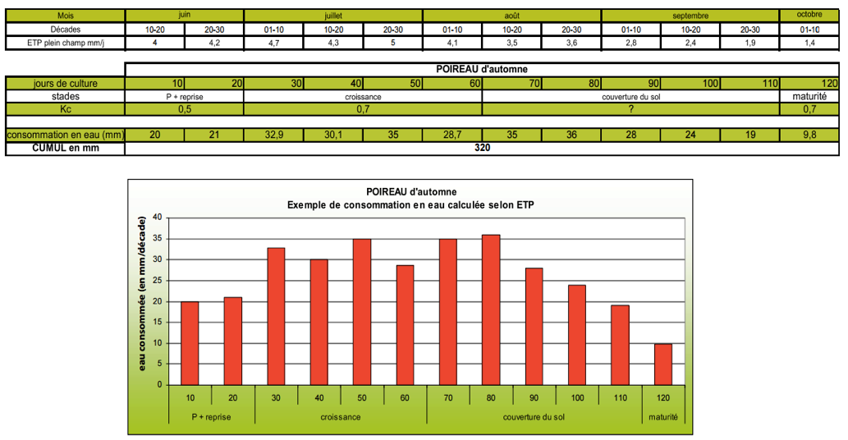
La connaissance des besoins en eau des cultures est un paramètre essentiel pour piloter l’irrigation de manière plus fine et ciblée. Elle permet également d’assurer une bonne production en plaçant les cultures dans des conditions hydriques optimales !

La connaissance des besoins en eau des cultures est un paramètre essentiel pour piloter l’irrigation de manière plus fine et ciblée. Elle permet également d’assurer une bonne production en plaçant les cultures dans des conditions hydriques optimales !

